**镜像切片组织质谱成像像素点对应软件使用说明书**

1. **软件目的和用途**

该软件主要目的是将通过质谱所获得的镜像切片组织样品的质谱成像数据进行像素点的一一对应。

镜像切片组织，定义为使用切片机连续切出的两片相邻的组织切片。由于这两片组织具有极为相似的组织学特征，经常被用作一组实验对象来进行相关实验探究。

对镜像切片组织同时进行质谱成像可以最大程度的减少因仪器参数状态差异而导致的成像误差。那么为了进一步探究对照组切片和实验组切片在质谱成像上的差异，有必要对两片切片进行像素点对应。

1. **软件开发思想**

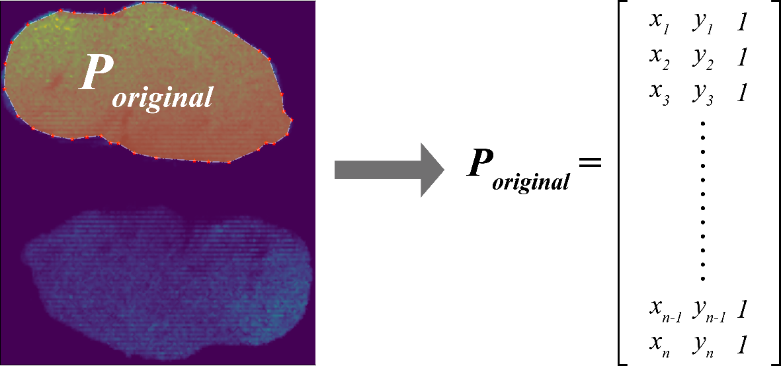

图1

在这里，我们定义原本的选区内所包含的图像数据点坐标组成的矩阵为***Porigninal*** ,则矩阵***Porigninal***可表示如下。（如图1）

那么在进行选区之后，如何将选区对映起来呢？我们主要是通过以下的变换方式将其变换到与反射选区重合，并且实时记录这一过程。图2简要展示我们使用到的六种基本变换示意图。

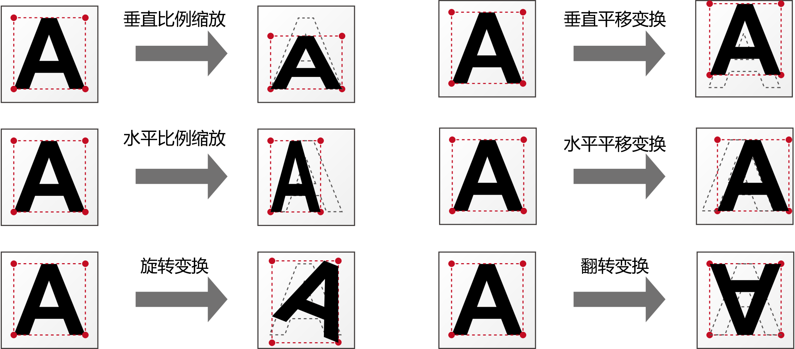

图2

那么上述的六种基本变换都可以通过相应的矩阵进行表示。在这里，我们以***Mtransform***来对所有的变换矩阵进行笼统的定义。另外定义***Ptranform***表示经过变换后生成的图像数据点坐标所组成的矩阵。

接下来，我详细介绍各种基本变换所对应的***Mtransform***。

* 1. 平移变换

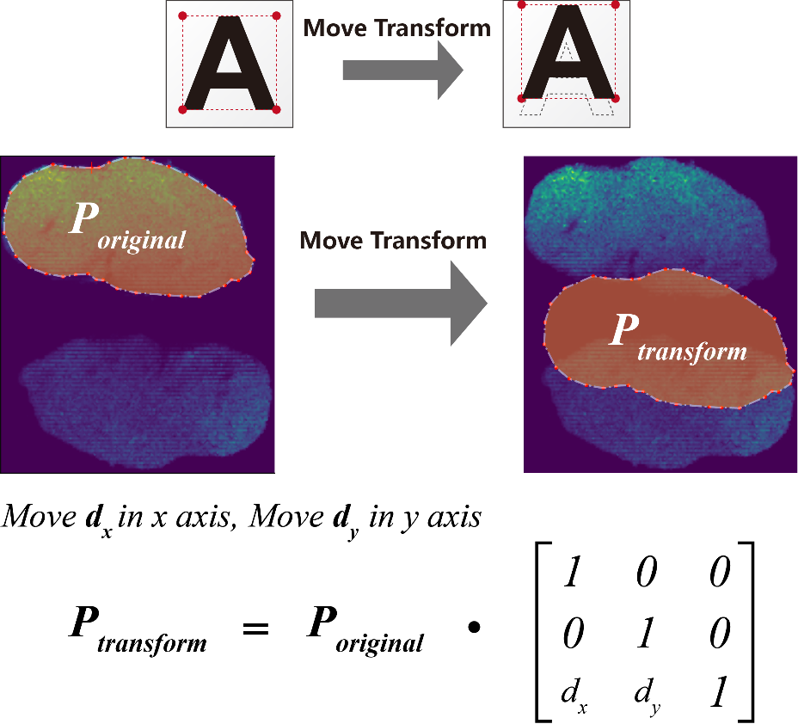

* 1. 翻转变换

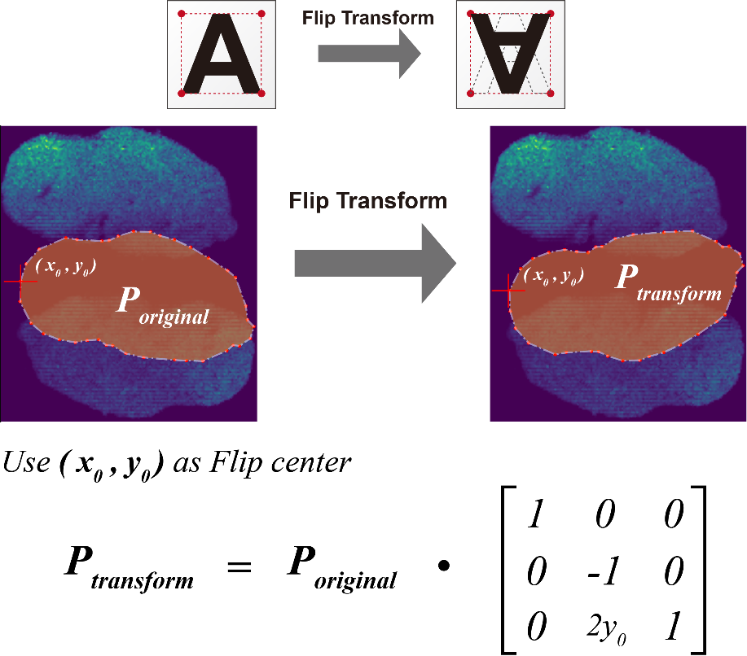

* 1. 旋转变换

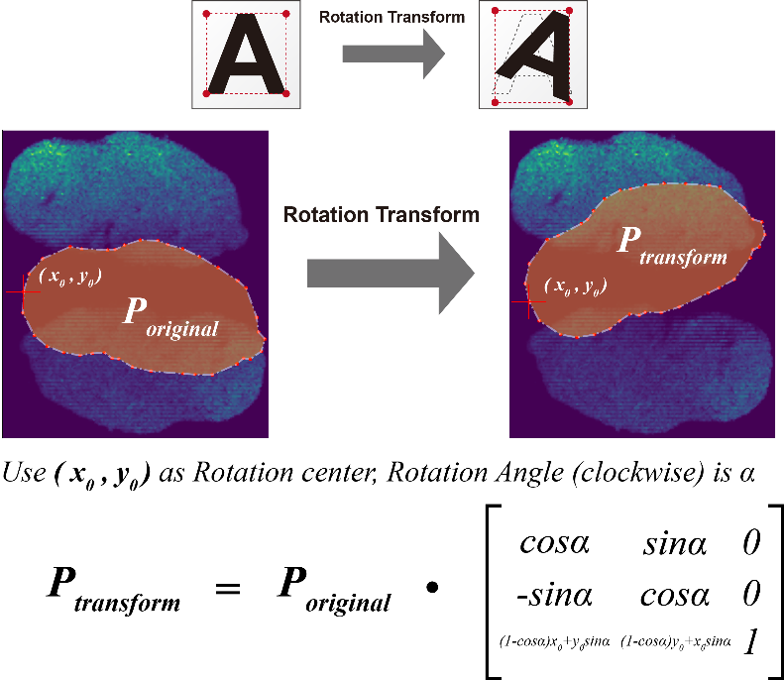

* 1. 缩放变换

缩放变换较为复杂，在程序中通过拖动鼠标来实现。如下图所示，在选区四周出现一个矩形的控制框，通过对控制框的四个轴left，right，top，bottom进行拖动来完成变换。如图所示。

那么，拖动这四个轴进行缩放所产生的***Mtransform***也不相同。在这里，我们定义选区所有点坐标矩阵***Porigninal***中最小的***x***坐标为***xmin***，最大的***x***坐标为***xmax***。最小的***y***坐标为***ymin***，最大的***y***坐标为***ymax***。定义缩放的比例系数为***r***。

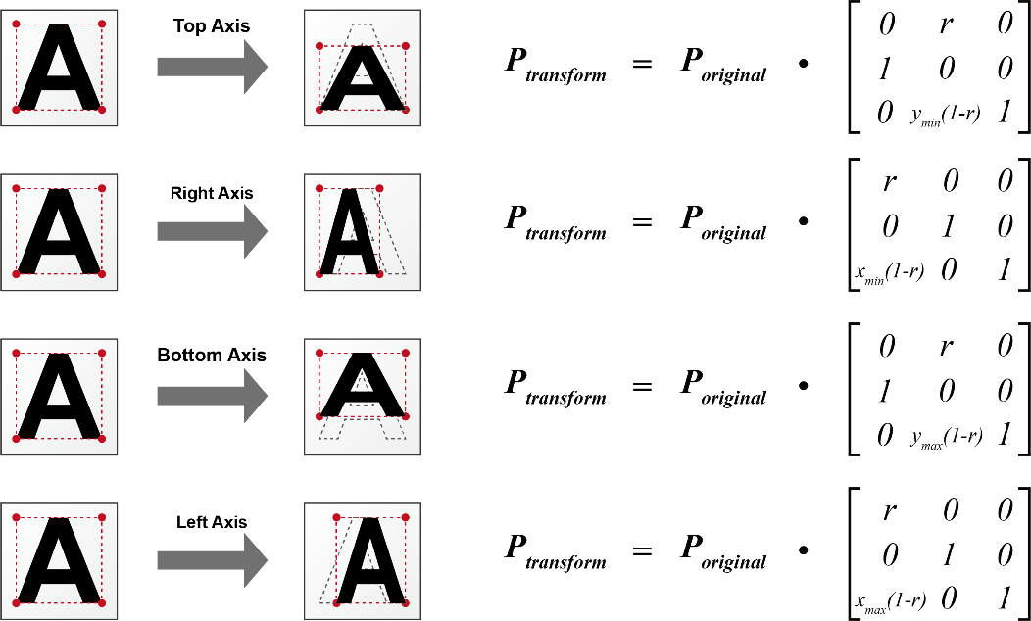

各变换所对应的缩略名列表如下。

|  |  |
| --- | --- |
| Abbr. | Exp. |
| ***Mmove(dx,dy)*** | Move Transform: Move ***dx*** in x axis, Move ***dy*** in y axis |
| ***Mreverse(x0,y0)*** | Reverse Transform: Use ***(x0,y0)*** as reverse center |
| ***Mrotation(x0,y0,α)*** | Rotation Transform: Use ***(x0,y0)*** as rotation center, rotation angle(clockwise) is ***α***. |
| ***Mscale(d,r)*** | Scaling Transform: Use ***d*** as the scaling axis, the scaling ratio is ***r***. |

那么在定义完这些基本变换后，我们对原始选区进行***n***次变换，使其与对映选区对准，如下图所示。定义n次变换后的矩阵为***Ptranform{n}***,则有

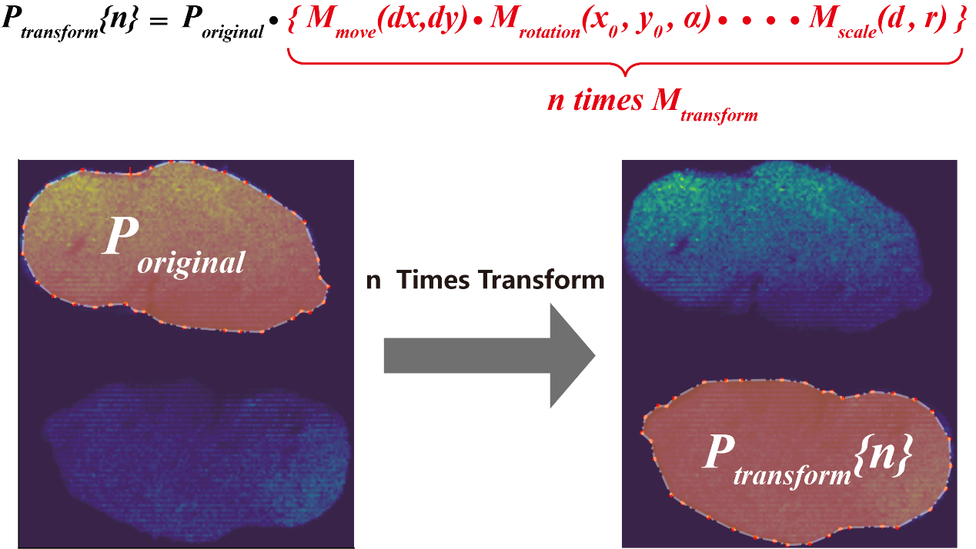

在矩阵***Ptranform{n}***中。我们定义***Ptranform{n}(i)***为第i行的所有数据，则有

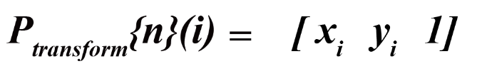

在这里，***xi , yi*** 是n次变换后的值，有很大概率不是整数，而实际上图像中每个像素点对应的坐标均为整数。接下来，我们通过搜索离***xi , yi***最近的整数点来确定最终对映区的像素点。定义对应***xi , yi***的搜索矩阵为***Si***，定义最终对映区所有点坐标组成的矩阵为***Preflect***。定义***Preflect (i)***为***Preflect***第i行的所有数据，则有



在得到***Porigninal***以及***Preflect***，根据这些数据我们就可以得到个数据点所对应的信号强度。定义***Porigninal***中各数据点所对应的信号强度组成矩阵***Ioriginal***，***Preflect***中各数据点所对应的信号强度组成矩阵***Ireflect***。定义选区与对映选区数据点信号差值矩阵为***Isubtract***，则有

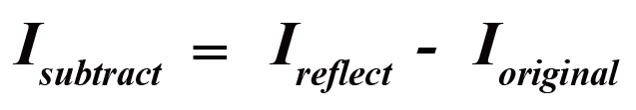

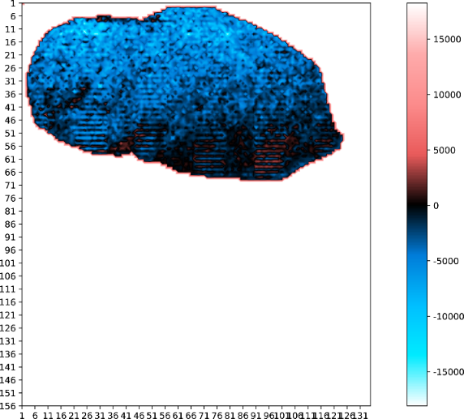

利用生成的***Isubtract***以及***Poriginal***，我们最终绘制出选区的差值图像，如上图所示。

1. **软件使用操作指南**

该软件基于Python 3.2编写。软件中所需的Python依赖库包括：PyQt5，Matplotlib，Numpy，Scipy，xlrd，xlwt，progressbar，pyimzml，os，PIL。

目前该软件仅支持imzml格式的质谱成像数据。

* 1. 设置代谢物数据表格

如图3所示，将需要从imzml质谱成像文件中提取出来的代谢物分子量数据组成一个Excel表格并保存。

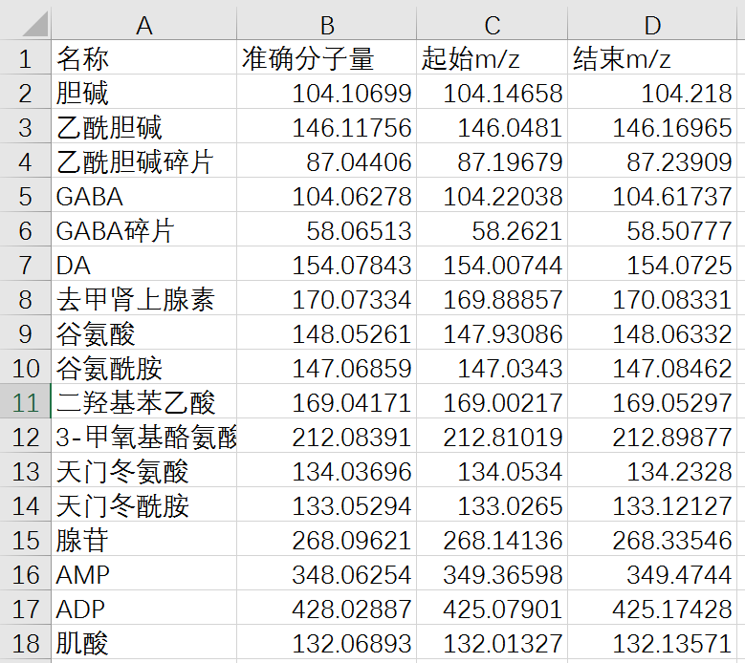

图3

* 1. 选取imzml文件和目标代谢物数据。

如图4所示，框1中选择质谱成像imzml文件路径，框2中选择第一步中生成的包含代谢物信息的Excel表格路径。选择完后，下拉列表框3会出现目标代谢物名称，选择所需的目标代谢物，点击“Start Drawing”按钮开始成像。

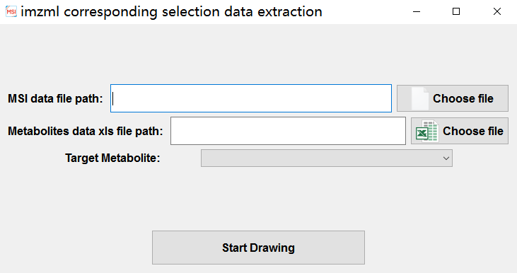

框2

框1

图4

* 1. 质谱成像界面介绍

如图5所示为质谱成像界面。该界面主要分为**图像区，轨迹学习区和数据功能区**。下面我将对各区的功能以及如何对选区进行基本变换进行介绍。

表一为界面中各个按钮的功能简介。

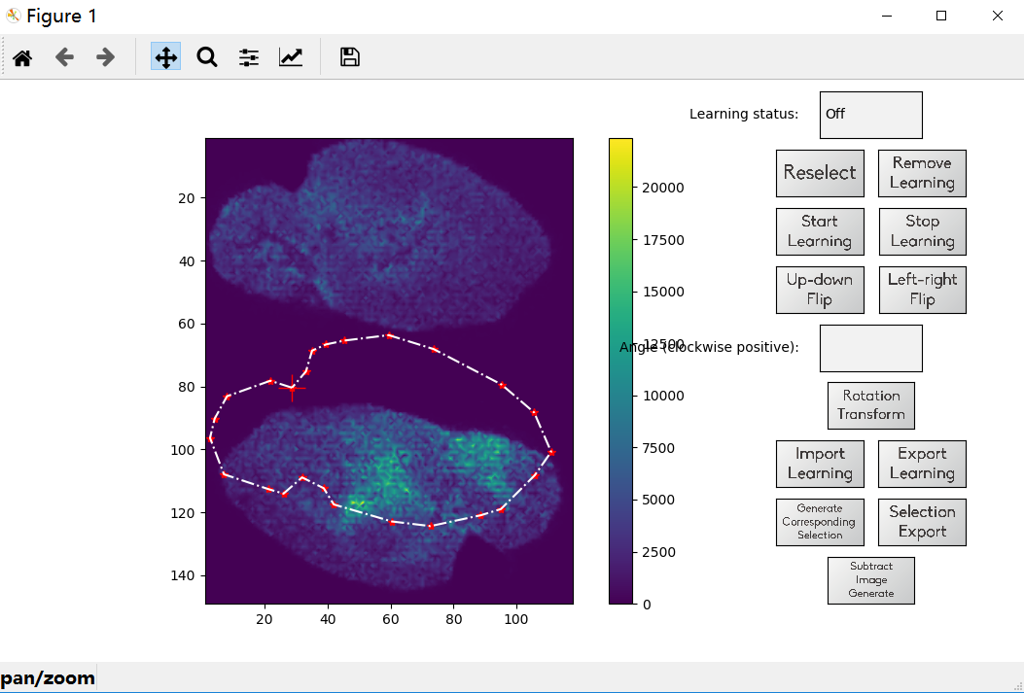

数据功能区

轨迹学习区

图像区

图5

|  |  |  |
| --- | --- | --- |
| 名称 | 图样 | 功能 |
| Learning Status状态框 |  | 指示轨迹学习状态 “On“：正在记录学习轨迹；”Off":不在记录学习轨迹 |
| Reselect按钮 |  | 重新选区；点击后图像区所有选区框消除 |
| Remove Learning按钮 |  | 移除学习轨迹， 点击后目前状态学习轨迹清除 |
| Start Learning按钮 |  | 开始轨迹学习， 点击后开始记录图像区选区框变换 |
| Stop Learning按钮 |  | 停止轨迹学习， 点击后停止记录图像区选区框变换 |
| Up-down Flip按钮 |  | 上下翻转变换， 点击后图像区选区框将进行上下翻转变换 |
| Left-right Flip按钮 |  | 左右翻转变换， 点击后图像区选区框将进行左右翻转变换 |
| Angle输入框 |  | 角度输入，输入旋转角度（顺时针为正） |
| Rotation Transform按钮 |  | 旋转变换， 点击后图像区选取框将旋转Angle输入框角度 |
| Import Learning按钮 |  | 导入学习轨迹， 点击将从文件导入学习轨迹至当前状态 |
| Export Learning按钮 |  | 导出学习轨迹， 点击将当前状态学习轨迹导入至文件储存 |
| Generate Corresponding Selection按钮 |  | 生成对应选区，点击将当前图像区选取框按照学习轨迹生成对应选区框 |
| Selection Export按钮 |  | 选区数据导出， 点击后将图像区选区框及生成的对应选区框内包含的质谱成像点数据导出 |
| Subtract Image Generate按钮 |  | 差值图像生成， 点击后将依据”Selection Export“按钮导出的数据生成图像区选区框的差值图像 |

表1

* 1. 软件各功能和使用流程

该软件主要可以实现对于镜像切片质谱成像信号进行差值成像。其工作流程如图6所示。

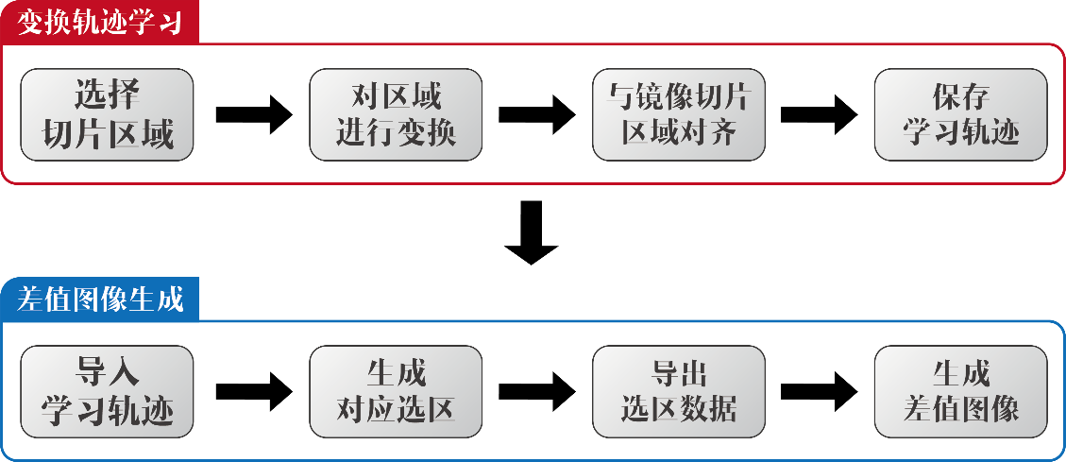

图6

接下来我简要介绍一下软件使用流程。

使用流程主要分为两步： 变换轨迹学习和差值图像生成。 那么要做差值图像，首先我们要将镜像切片的像素点进行一一对应。在实际过程中，我们没有办法做到两片切片贴的完全对齐。 因此，我们通过选取成像较为清晰的一个代谢物，通过对两片选区进行人工对齐，并将该学习轨迹记录下来。那么该选区中的每个像素点经过该学习轨迹变换都可以映射到镜像切片的对应像素点。对于一次成像，只需要进行一次轨迹学习过程。

那么在轨迹学习过程完毕后，只需要导入学习轨迹，重新选择一块区域，就可以直接生成镜像切片中的对应选区。那么选区中的每一个像素点都可以通过学习轨迹和镜像切片的像素点进行一一对应，相应的强度相减即可生成差值图像。

下面详细讲解一下软件的操作。

1. 选择选区 在图像区持续点击鼠标左键来创建新的选区控制点。如图7

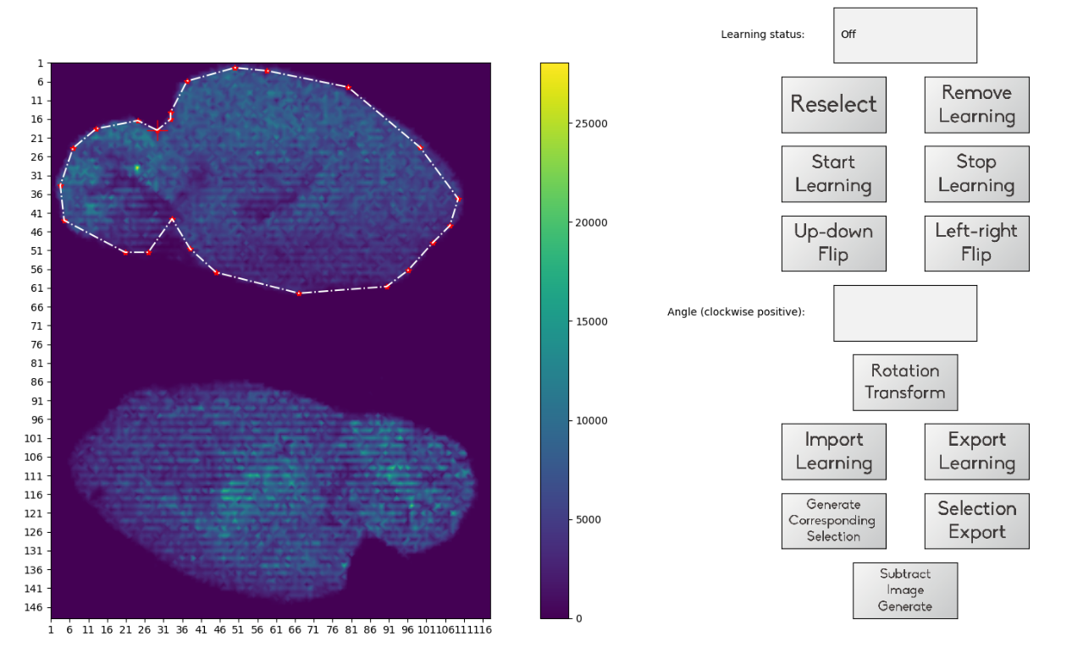

持续点击鼠标左键创建新的选区控制点

图像区

图7

1. 修改选区范围 将鼠标移动至需要删除的选区控制点附近，点击鼠标右键，即可删除一个选区控制点。

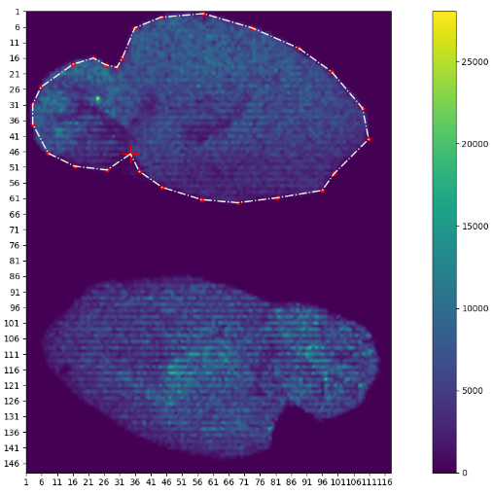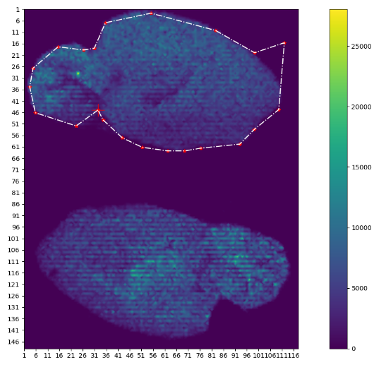

点击鼠标右键

图8

1. 变换选区

那么在选区选取完毕后就要对选区进行相应的变换，使得选区与镜像切片选区对齐；那么这一变换过程软件会自动记录下来。

首先，开启轨迹学习功能。开启方式：点击“Start Learning”按钮，在Learning Status状态框变为“On”后，则开始记录学习轨迹。

主要的变换方式包括平移变换，旋转变换和翻转变换。下面分别叙述其在软件中的操作方式。

1o 平移变换

平移变换选区在软件中有两种操作方式：一种按住“Shift”键，鼠标左键点击图像区一个新的点，则整个选区发生整体平移。第二种，将光标移动至图像区（不要按下），按住“↑” “↓” “←” “→”键来进行平移；同时按住“alt”+“↑” “↓” “←” “→”键来进行微调。

 2o 旋转变换

在 中输入需要旋转的角度（顺时针为正），点击“Rotation Transform“按钮，则选区旋转相应的角度。

3o 翻转变换

翻转变换分为上下翻转和左右翻转。点击“Up-down Flip”按钮则可以实现上下翻转变换； 点击“Left-right Flip”按钮则可以实现左右翻转变换。

1. 保存学习轨迹

在轨迹学习完成后，点击“Export Learning”按钮，即可将学习的轨迹进行导出，导出的学习轨迹将储存在程序运行文件夹中的Learning Recording Data.xls中。

1. 导入学习轨迹

在学习轨迹保存后，点击“Import Learning”按钮，即可将保存的学习轨迹导入。

1. 生成对应选区

点击“Generate Corresponding Selection”按钮，即可按照学习轨迹，生成对应镜像切片的选区。如图9

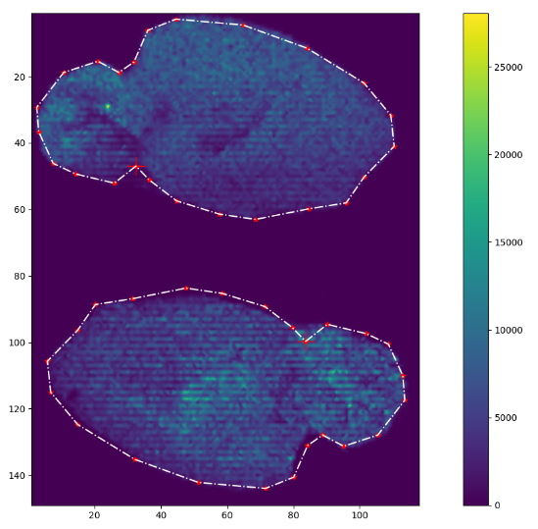

图9

1. 选区和对应选取数据导出

在生成对应选区之后，点击“Selection Export”按钮， 会出现“Data Export”对话框。如图10

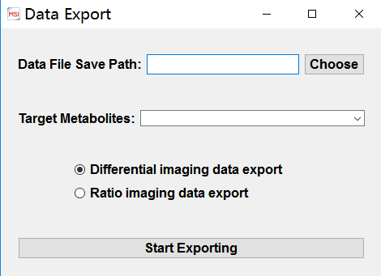

图10

在该对话框中，可以选择导出的代谢物信息文件保存路径，以及需要导出哪些代谢物。点击Start Exporting按钮后开始导出。

导出后的xls文件如图11所示。

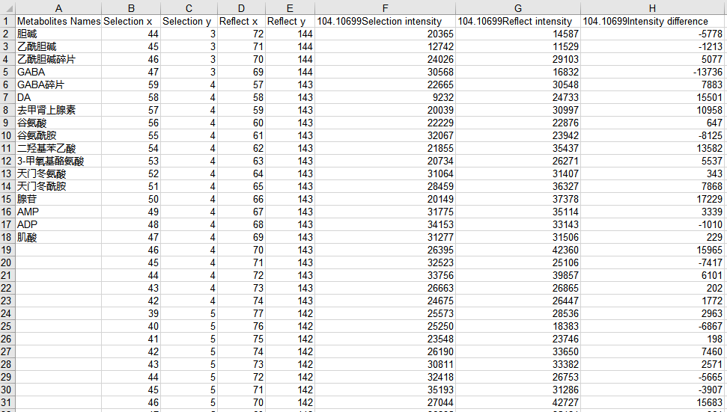

图11

1. 生成差值图像

在数据导出完成后，点击“Subtract Image Generate”按钮出现对话框，选择之前导出的数据文件，选择需要进行差值成像的代谢物，点击Start Drawing，则可生成差值图像。如图12。左方按钮用来变化图像着色。下方按钮可拉动来确定着色范围。

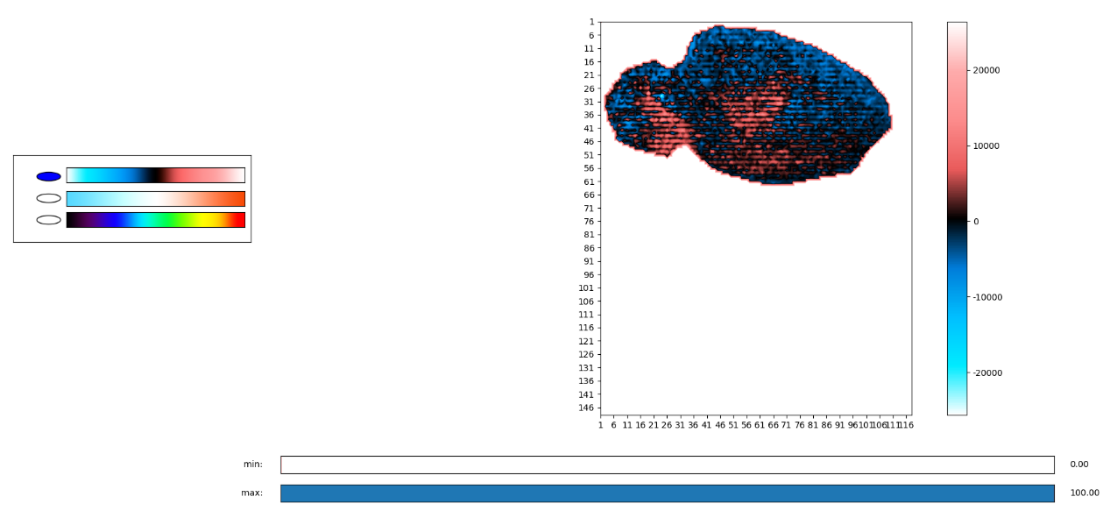

图12